Droites remarquables d’un triangle.
- Les médiatrices

 Définition :
La médiatrice d’un segment est la droite …………………………………… à ce segment
en son ………………….
Trace les 3 médiatrices des triangles :

- Les médianes

 Définition :
La médiane issue d’un sommet d’un triangle est la droite qui passe par ce ………………
et par le ……………………… du côté opposé.
Trace les 3 médianes du triangle :

- Les hauteurs

 Définition :
La hauteur issue d’un sommet d’un triangle est la droite qui passe par ce ………………
et qui est ……………………… au côté opposé.
Trace les 3 hauteurs des triangles :

- Les bissectrices
 Définition :
La bissectrice d’un angle est la droite qui partage cet angle en ….. angles égaux
Trace les 3 bissectrices du triangle :

Nom, prénom : ……… DEVOIR date : ……….
Construire les 3 médiatrices de ce triangle.
Sois précis et soigneux
………/10
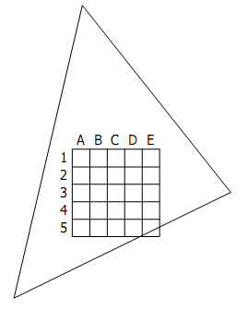
Construire les 3 hauteurs de ce triangle
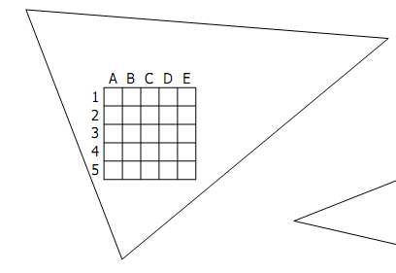
Construire les 3 médianes de ce triangle  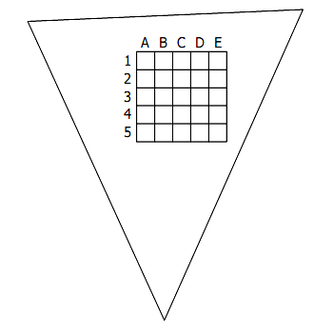 | Construire les 3 bissectrices de ce triangle  